Q3 - Garantia de regra de negócio (TRIGGER com AUDITORIA)
Banco: sakila
REGRA DE NEGÓCIO:
Um exemplar (inventory_id) não pode ser locado novamente, enquanto a locação anterior desse mesmo exemplar ainda estiverem.
IMPORTÂNCIA
O schema padrão do Sakila não possui nenhuma constraint que impeça a "dupla locação" de um exemplar físico. Sem essa regra, seria possível registrar a locação de uma mídia que já está com outro cliente, gerando inconsistência de estoque e conflito de atendimento. Essa validação garante integridade operacional do processo de locação.

1) TABELA DE LOG / AUDITORIA
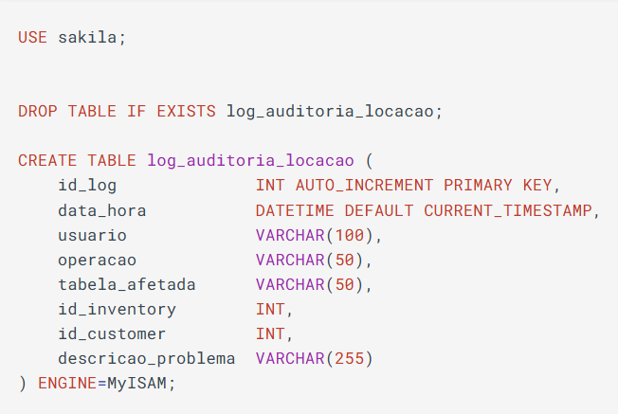

2) TRIGGER: bloqueia locação de exemplar já em aberto
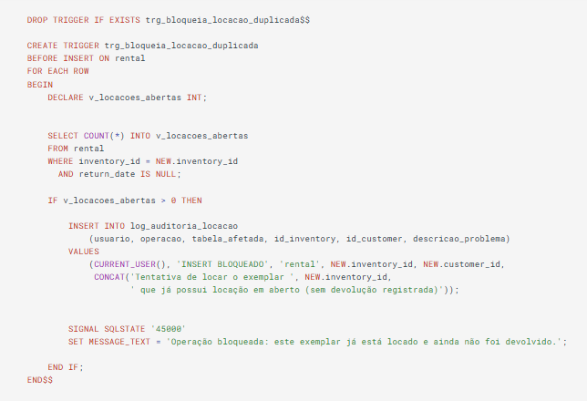

3) TESTES / DEMONSTRAÇÃO

3.1) Localizar um exemplar que está atualmente em aberto (sem devolução)

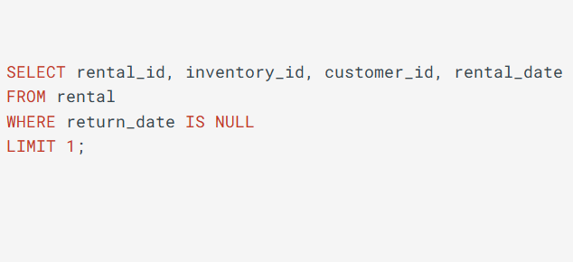

3.2) TESTE 1 - Tentativa inválida (deve ser BLOQUEADA e registrada no log)
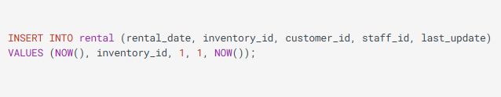

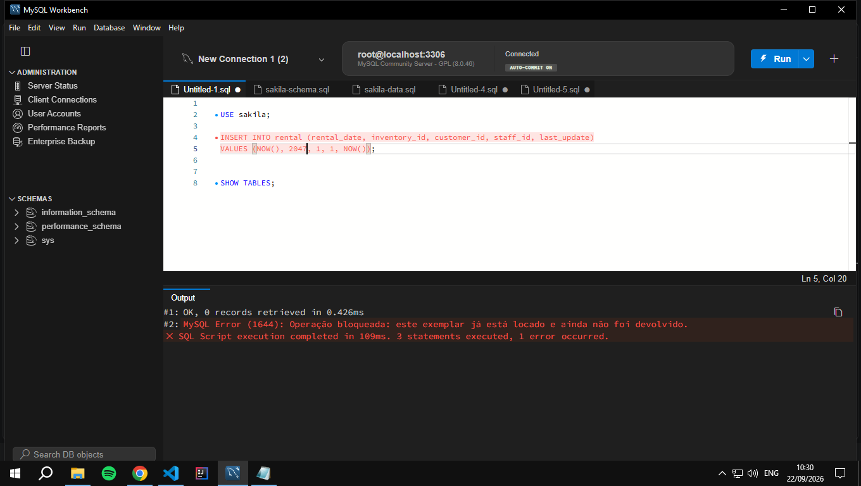
3.3) Conferir que a tentativa foi registrada na auditoria
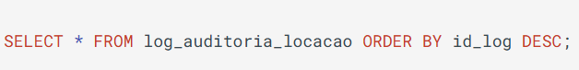
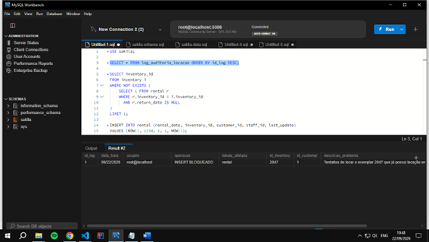

3.4) TESTE 2 - Locação válida (deve funcionar normalmente)
